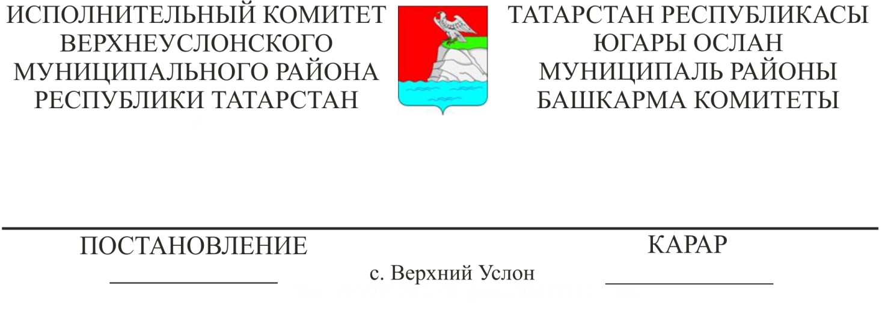
03.10.2018 №1160

Татарстан Республикасы
Югары Ослан муниципаль районының
социаль-хезмәт мөнәсәбәтләрен җайга
салу комиссиясе составына
үзгәрешләр кертү турында

Штат-вазыйфаи үзгәрешләргә бәйле рәвештә, Татарстан Республикасы Югары Ослан муниципаль районы Башкарма комитеты КАРАР БИРӘ:

Татарстан Республикасы Югары Ослан муниципаль районы Башкарма комитеты җитәкчесенең “Татарстан Республикасы Югары Ослан муниципаль районының социаль-хезмәт мөнәсәбәтләрен җайга салу буенча өчьяклы комиссиясе турында " 2011нче елның 20нче апрелендәге 359нчы номерлы карарына үзгәрешләр кертергә.
1. Комиссия составыннан чыгарырга:
С.А. Козинаны, И.Н. Румяновны, А.Р. Алиуллинны
2. Комиссия составына кертергә:
- Н.Ю. Манапованы - Югары Ослан муниципаль районы Башкарма комитеты җитәкчесенең социаль-икътисадый үсеш буенча урынбасары;
– И.В. Борисованы “Мәгариф хезмәткәрләре профсоюзы” республика комитеты рәисе;
- Н.М. Монасипованы– сәламәтлек саклау хезмәткәрләренең профсоюз комитеты рәисе.
3. Татарстан Республикасы Югары Ослан муниципаль районының социаль-хезмәт мөнәсәбәтләрен җайга салу буенча комиссиянең яңа составын 1 нче кушымта нигезендә расларга.

Башкарма комитет
җитәкчесе Л.С. Хакимзянов

Югары Ослан муниципаль районы
Башкарма комитет җитәкчесенең
03.10.2018нче ел, №1160 карарына
1 нче кушымта

Югары Ослан муниципаль районының
социаль-хезмәт мөнәсәбәтләрен җайга салу буенча комиссия
составы

Башкарма комитеттан:

Тимиряев  Виктор Сергеевич | Башкарма комитет җитәкчесенең беренче урынбасары

Манапова  Наталья Юрьевна  Камалетдинова  Гулия Фидаиловна  Постников  Виктор Павлович | Башкарма комитет җитәкчесенең социаль-икътисадый үсеш буенча урынбасары  Башкарма комитет җитәкчесенең социаль-мәдәни мәсьәләләр буенча урынбасары  Югары Ослан муниципаль районында хезмәт шартларын яхшырту һәм хезмәтне саклау мәсьәләләре буенча вәкаләтле вәкил

Югары Ослан муниципаль районы профсоюз берлекләре комитетлары рәисләре Координацион Советыннан:
Хурматуллина  Лилия Ильфаровна  Борисова  Ирина Васильевна  Мунасипова  Наира Миратовна  Тазиева  Любовь Валиахметовна  Югары Ослан муниципаль районы эш бирүчеләрдән | Югары Ослан муниципаль районы профсоюз оешмалары Координация советы рәисе  “Мәгариф хезмәткәрләре профсоюзы " РК рәисе  Сәламәтлек саклау хезмәткәрләренең профсоюз комитеты рәисе  “Мәдәният хезмәткәрләре профсоюзы” РК рәисе
Никитина  Людмила  Николаевна | Татарстан Республикасы Югары Ослан муниципаль районы Советы Аппараты җитәкчесе
Халиков  Рифкат  Мустакимович  Коткова  Лидия  Ивановна | Югары Ослан муниципаль районы эшмәкәрләр Советы Рәисе  Югары Ослан муниципаль районы авыл җирлекләре башлыклары Советы Рәисе

Сагдеев «Югары Ослан районы халыкны эш
Мильямиль белән тәэмин итү үзәге» дәүләт бюджет
Тагирович учреждениесе директоры

Башкарма комитет эшләре белән
идарә итүче А. К. Минһаҗева

